Inserire Logo Integra con fondo grafico

Inserire la presentazione di INTEGRA, una sorta di Chi siamo:

Siamo una società di servizi composta da un team di professionisti ed operatori specializzati.
Offriamo soluzioni tecnologiche ed efficaci perché tempestive e performanti.
INTEGRA nasce dalla richiesta del mercato di un soggetto nuovo, indipendente e soprattutto trasversale alle attuali realtà di settore.
INTEGRA fornisce alle società di amministrazione condominiale un servizio professionale di lettura e riparto dei consumi acqua tempestivo, preciso ed efficace.

Qui vogliamo spiegare cosa fa INTEGRA
INTEGRA propone un servizio innovativo sul mercato, capace di gestire la lettura ed il riparto dei consumi acqua tramite un nuovo modello di service management.
Abbiamo strutturato un servizio innovativo dedicato agli amministratori condominiali.
Effettuiamo la lettura dei consumi reali dei contatori acqua relativi alle singole utenze private e comuni.
Elaboriamo i dati raccolti in tempo reale e predisponiamo il riparto dei consumi acqua.
Gli amministratori dispongono di uno strumento tecnico che consente la corretta ed immediata ripartizione dei consumi idrici.
Il riparto dei consumi viene effettuato esclusivamente tramite letture reali, effettive e certificate delle singole utenze.
NON effettuiamo servizi di bollettazione e riscossione.

Qui vogliamo descrivere ulteriori possibilità e servizi per il cliente

INTEGRA promuove la campagna di sostituzione dei vecchi contatori con nuovi di ultima generazione abbinati al servizio di telelettura.

L’offerta può essere modulata, a partire dalla sola fornitura dei nuovi contatori, sino alla consultazione dei dati per il singolo condomino con un App dedicata.

Qui vogliamo descrivere nel dettaglio il servizio di lettura e riparto dei consumi

INTEGRA agisce tramite un protocollo strategico definito.
_ MAPPATURA: attività preventiva di rilievo e raccolta dati delle singole utenze, posizionamento contatori e verifica criticità. Elaborazione della ‘’Mappa Immobile’’ che sarà messa a disposizione dell’amministratore.
_ DATABASE: costruzione del database degli immobili, delle utenze, delle letture consumi e di tutti i dati necessari al servizio.
_ SCELTA CRITERI: la modulazione dei criteri di lettura dei consumi può essere diversificata in base alle esigenze dei nostri clienti.
_ ATTIVITA’ LETTURA CONSUMI: la lettura dei consumi delle singole utenze viene effettuata dai nostri operatori con modalità specifiche ed un supporto tecnologico innovativo.
_ ELABORAZIONE DATI: i dati raccolti dai nostri operatori vengono verificati ed elaborati consentendo la definizione del report di lettura e riparto dei consumi idrici degli immobili, tramite esportazione dati.

Indichiamo i plus o vantaggi:
INTEGRA dà valore aggiunto al servizio di amministrazione immobiliare con un grado maggiore di soddisfazione del cliente.
Come? Grazie ad una struttura innovativa, tecnologie avanzate ed operatori specializzati.

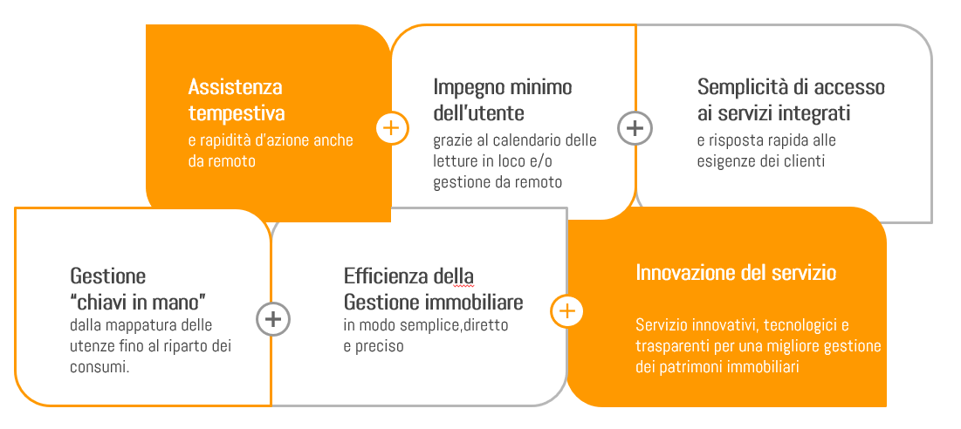

Inserire logo e contatti

INTEGRA S.r.l.
Via Rieti, 4
25125 Brescia
Tel 030-3531974
integra-service.it
info@integra-service.it
loghi social di: facebook – instagram – linkedin

